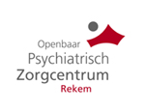

Functieprofiel:

Maatschappelijk assistent

- Context van de functie
  - Positionering
Leidinggevende functie | Neen
Rechtstreeks leidinggevende | Programmacoördinator
Welke functies rapporteren aan de functiehouder? | /
  - Waarden van OPZC Rekem
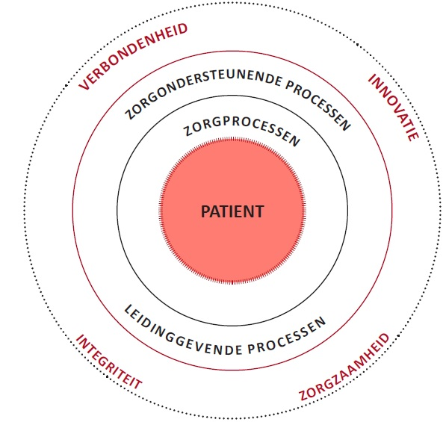
OPZC Rekem streeft er naar om kwaliteitsvolle zorg aan te bieden aan patiënten, bewoners en medewerkers. Dit kan je lezen in onze missie en visie.
Onze 4 waarden vormen hiervoor de basis:
- Zorgzaamheid: je bent zorgzaam zijn t.o.v. patiënt, bewoner en collega
- Verbondenheid: je werkt mee aan een wij-cultuur, bent betrokken en helpt samenhorigheid te creëren
- Integriteit je handelt correct en integer rond sociale en ethische normen
- Innovatie: je toont je leer- en aanpassingsbereidheid met betrekking tot je eigen functie en de situatie waarmee je geconfronteerd wordt

Deze waarden zijn essentieel en bij elke medewerker gaat OPZC Rekem ervan uit dat dit gedrag aanwezig is en tot uiting komt binnen zijn/haar functie.
- Doel van de functie
De hulpverlening van de bachelor in het maatschappelijk werk binnen het multidisciplinair team is psychosociale hulpverlening, concrete en informatieve dienstverlening en zorgbemiddeling en zorgcoördinatie.

- Verantwoordelijkheid- en resultaatsgebieden
Resultaat |  | Voorbeelden van activiteiten
Direct patiënt gebonden activiteiten  Bij opname van de patiënt:  Inventarisatie van de persoonlijke en professionele omgeving van de patiënt |  | - Aanleg van sociaal dossier  - Verslag levensgeschiedenis  - Sociaal-administratieve toestand  - Kamerkeuze – informatie inzake patiëntenrechten
Regularisatie van sociaal-administratieve toestand van de patiënt |  | - Aanvragen/regulariseren van inkomen  - Functioneren als tussenpersoon bij schuldenbeheer, collectieve schuldbemiddeling en bewindvoering
Rapportage aan multidisciplinair team |  | - Levensgeschiedenis  - Heteroanamnese  - Juridische toestand  - Contacten netwerk  - Sociaal-administratieve toestand  - Implementatie ontslagmanagement
Behandelfase:  Meewerken aan de uitvoering van behandelplan/zorgplan |  | - Multidisciplinair overleg / teambespreking  - Contacten met netwerk  - Sociaal-administratieve hulpverlening/ondersteuning  - Ondersteuning in financieel beheer  - Contacten met externe instanties/diensten
Ontslagfase:  Meewerken aan de uitvoering van het ontslagplan |  | - Arbeidstrajectbegeleiding/dagactiviteit  - Voorbereiding thuisbegeleiding  - Woonsituatie: rusthuizen – beschut wonen – welzijnszorg  - SIT overleg  - Deelname therapeutische projecten  - Financiële toestand  - Contacten instanties/diensten
De niet-direct patiënt gebonden activiteiten |  | - Deelname aan vakgroepsvergaderingen  - Begeleiding stagiairs  - MPG registratie  - Deelname aan interne en externe werkgroepen  - Deelname aan SIMILES
- Competentieprofiel:
  - Gedragscompetenties
Omgaan met stressfactoren – niveau 3  Blijft kalm en rustig in complexe situaties waarin hij wordt geconfronteerd met een langdurige of regelmatig weerkerende hoge druk of met crisissituaties die de eigen opdracht overstijgen |  | - Blijft onder moeilijke werkomstandigheden hoofd- en bijzaak in het eigen werk onderscheiden  - Presteert goed in situaties waar er sprake is van langdurige of zich herhalende hoge tijdsdruk, tegenslag en complicaties  - Handhaaft zich in complexe situaties en in situaties met onzekerheden en onbekenden
Initiatief – niveau 2  Neemt het initiatief om structurele problemen binnen het eigen takendomein op te lossen (reactief en structureel) |  | - Formuleert voorstellen om bestaande situaties te verbeteren  - Stelt zelf documentatie samen om efficiënt te kunnen werken  - Zoekt naar alternatieve oplossingen als hij met structurele problemen wordt geconfronteerd
Organiseren – niveau 1  Organiseert het eigen werk |  | - Werkt onder tijdsdruk alles tijdig en correct af  - Kan op een bepaald ogenblik met oog voor de timing zijn werk afronden  - Pakt de zaken efficiënt aan  - Kan inspelen op wijzigende omstandigheden  - Ontwikkelt een aanpak die blijk geeft van doorzicht en overzicht
Mondelinge uitdrukkingsvaardigheid – niveau 1  Weet de eigen boodschap vlot en begrijpelijk te verwoorden. |  | - Communiceert duidelijk en ‘to the point’. Legt (technische) gegevens op een begrijpelijke wijze uit  - Beperkt het gebruik van jargon  - Antwoordt doelgericht en beknopt  - Is goed verstaanbaar (volume, articulatie, tempo)  - Spreekt vlot  - Ondersteunt zijn boodschap met aangepast non-verbaal gedrag
Schriftelijke uitdrukkingsvaardigheid – niveau 1  Hanteert een correcte en begrijpelijke taal. |  | - Hanteert een correcte spelling  - Hanteert een correcte grammatica  - Handhaaft de huisstijl en de afspraken hierover in zijn communicatie  - Schrijft in een toegankelijke taal ambtelijke brieven en nota’s
Netwerken – niveau 1  Maakt actief gebruik van de bestaande contacten voor de eigen opdracht. |  | - Neemt regelmatig opnieuw contact op met anderen om zijn bestaande netwerk te onderhouden  - Werkt regelmatig samen met collega’s uit andere entiteiten voor specifieke problemen  - Beschikt over enkele vaste contactpunten binnen de organisatie op wie hij regelmatig een beroep doet  - Werkt actief mee aan vragen die vanuit andere afdelingen komen (deelt informatie, geeft advies …)  - Neemt zelf contact op om informatie, steun of samenwerking te verkrijgen  - Maakt gebruik van contacten die ontstaan zijn bij beurzen, seminaries, vakverenigingen, opleidingen
  - Vaktechnische competenties
Kennis en kunde hebben van:

- De sociale kaart van de regio
- De bestaande sociale voorzieningen
- Patiëntenrechten
- Software zoals Word, Outlook, Excel

- Vereisten
Diploma | Beschikken over het diploma bachelor in het sociaal werk – afstudeerrichting maatschappelijk werk
Ervaring
Ander | Affiniteit met het werken met psychiatrische patiënten

